设计文档
文档编号 |  | 001 |  |  | 当前版本 |  |  | 1.0
当前状态 |  | 草稿 |  |  | 发布日期 |  |  | 2014/4/18
 |  | 发布 | √
修改历史
日期 | 版本 | 作者 |  | 修改内容 |  | 评审号 | 变更控制号
2014/4/18 | 1.0 | 亓庆国 |  | 设计文档

设计文档

成员
周春晖
亓庆国
宁婧
李丝琦
夏雅楠
杨帆
马天瑶

目 录

1. 引言 1
1.1 背景 1
1.2 读者 1
1.3 范围 1
1.4 目标 1
1.5 概要设计依据 2
1.6 假定和约束 2
1.7 本文档组织结构 2
2. 开发约定 3
2.1 常规约定 3
2.2 文件头信息声明 3
2.3 命名规则 4
2.3.1 共性原则 4
2.3.2 命名规则 4
2.3.2.1 包命名规则 4
2.3.2.2 XML文件命名规则 4
2.3.2.3 类（class）的命名规则 4
2.3.2.4 接口（interface）的命名规则 5
2.3.2.5 组件、部件（Component）的命名规则 5
2.3.2.6 方法（Method）的命名规则 5
2.3.2.7 常量（constants）的命名规则 5
2.3.2.8 普通变量（variable）的命名规则 5
2.3.2.9 异常（exception）的命名规则 6
2.3.2.10 Static Final变量的命名规则 6
2.3.2.11 参数的命名规则 6
2.3.2.12 数组的命名规则 6
2.3.2.13 Class变量的命名规则 6
2.4 程序风格 6
2.4.1 空行 6
2.4.2 代码行 6
2.4.3 代码行内的空格 7
2.4.4 对齐 7
2.4.5 长行拆分 7
2.4.6 注释 7
2.4.7 函数头注释 8
3. 构架目标和约束 9
3.1 构架目标 9
3.1.1 系统架构目标 9
3.1.1.1 分层策略 9
3.1.1.2 数据持久化机制 9
3.1.2 非功能性目标 9
3.1.2.1 易用性 9
3.1.2.2 精度 9
3.1.2.3 时间特性要求 9
3.1.2.4 灵活性 9
3.1.2.5 输入输出要求 10
3.2 约束 10
3.2.1 开发工具 10
3.2.2 团队结构 10
3.2.3 时间表 10
4. 用例视图 11
4.1 用例 11
4.1.1 用例综述 11
4.1.2 用例清单 12
5. 逻辑视图 14
5.1 系统分层结构 14
5.2 分层结构实现方式 15
5.2.1 展示层 15
5.2.1.1 Index页面组 15
5.2.1.2 User页面组 15
5.2.1.3 Project页面组 15
5.2.1.4 Android app 16
5.2.2 连接层 17
5.2.2.1 Router 模块 17
5.2.2.2 Socket 模块 17
5.2.3 逻辑层 18
5.2.3.1 User模块 18
5.2.3.2 Project模块 19
5.2.3.3 Discuss模块 20
5.2.3.4 fileRepo模块 20
5.2.3.5 editor模块 20
5.2.3.6 otherPlatform模块 20
5.2.3.7 email模块 20
5.2.3.8 message 模块 20
5.2.4 数据层 21
5.2.4.1 Dbpool模块 21
5.3 接口设计 21
5.3.1 连接层router接口 21
5.3.2 连接层socket接口 23
5.3.3 逻辑层user接口 23
5.3.4 逻辑层project接口 24
5.3.5 逻辑层discuss接口 24
6. 部署视图 26
7. 数据库设计 27
7.1 ERD 27
7.2 数据库的选择 28
7.3 Schemas 28
7.3.1 Document structure 28
7.3.2 User schema 29
7.3.3 Project schema 30
7.3.4 Topic schema 30
7.3.5 Sprint schema 31
8. 系统出错处理 32
8.1.1 出错信息 32
8.1.2 补救措施 32
8.1.3 系统维护设计 32
9. 附录-用例图 34
10. 附录-ERD 43
11. 附录-活动图 44
12. 附基于web的敏捷项目团队协作系统的相关词汇表 48

引言
本文档为EasyAgile 系统设计说明书。根据系统的需求，我们将在本文档中定义系统的总体架构设计、子系统设计、接口设计、系统出错处理设计以及数据库设计。
本需求规格说明书是为了开发基于Web的敏捷项目团队协作系统---EasyAgile而编写，主要面向系统分析员、程序员、测试员、实施员和最终用户。
本说明书是整个软件开发的依据，它对以后阶段的工作起指导作用，也是项目完成后系统验收的依据。

背景
待开发的系统名称：基于Web的敏捷项目团队协作系统---EasyAgile
项目的任务提出者：项目经理-亓庆国
开发者：亓庆国，周春晖，夏雅楠，李丝琦，杨帆，宁婧，马天瑶
用户： 敏捷项目开发团队

读者
本文档面向多种读者对象：
（1）项目经理：项目经理可以根据该文档了解预期产品的功能，并据此进行系统设计、项目管理。
（2）开发员-设计人员：对需求进行分析，并设计出系统，包括数据库的设计。
（3）开发员-编程人员：配合《项目计划》，了解系统功能，编写《用户手册》。
（4）测试员：根据本文档编写测试用例，并对软件产品进行功能性测试和非功能性测试。
（5）用户：了解预期产品的功能和性能，并与分析人员一起对整个需求进行讨论和协商。
（6）其他人员：如指导老师等，可以据此了解产品的功能和性能，提出意见和建议。

范围
开发工具：网站后台：sublime/webstorm/vi
网站前端：sublime/vs/webstorm
安卓客户端：eclipse
编程语言：javascript,java, html, css
在阅读本文档时，首先要了解产品的功能概要，然后可以根据自身的需要对每一功能进行适当的了解。

目标
基于Web的EasyAgile系统要实现敏捷项目的团队协作以及任务管理，应实现以下目标:
（1） 用户个人管理功能（注册/登录/登出，修改个人信息，找回密码）
（2） 加入/退出项目组功能
（3） 管理个人日常任务功能
（4） 文件共享功能
（5） 发起话题，参与讨论，回复评论功能
（6） 接收通知消息功能
（7） 管理项目组成员功能（邀请新成员，移除已有的成员，授权其他用户为管理员）
（8） 管理项目功能（新建/删除/归档项目，完成需求列表，制定发布计划）
（9） 管理迭代功能（计划迭代，启动/关闭迭代，追踪迭代）
（10） 在线文档协同编辑
基于Android平台的移动客户端的EasyAgile应该具有以下功能：
（1） 个人任务管理功能（查看进度，更新任务状态）
（2） 团队项目进度展示功能
（3） 推送提醒功能

概要设计依据
- 《EasyAgile_需求规约说明书.docx》
- 《scope_and_vision_group_1.doc》

假定和约束
- 开发经费方面，由于是课程项目，所以无需资金投入，一切都是在项目组成员课外时间完成。
- 由于是应用服务程序，一切以用户的需求为最根本的出发点。
- 希望开发出的系统应保证界面友好，操作简单明了，性能可靠，易于维护，可扩展，易于升级。
- 开发期限，到6月17日

本文档组织结构
本文档是EasyAgile设计文档，完全按照现代软件工程理论，软件的设计基于需求分析，具体结构如下：
第一章：简要介绍了EasyAgile的目标、范围、及此文档的组织结构。
第二章：概述了项目开发的一些约定，包括命名规范，程序风格等
第三章：概述了架构目标和约束。
第四章：概述了用例视图，标明用例与模块之间的关系。
第五章：概述了系统逻辑视图，说明各个模块的功能和接口。
第六章：概述了系统如何进行部署。
第七章:概述了数据库的设计，说明了如何设计mongodb的schema以及为什么这样设置。
第八章：概述了当发生错误或者异常时系统应该如何处理。

开发约定
在项目团队协作开发的情况下，编程时应该强调的一个重要方面是程序的易读性，在保证软件速度等性能指标能满足用户需求的情况下，能让其他程序员容易读懂你所编写的程序。若研究项目小组的所有开发人员都遵循统一的、鲜明的一套编程风格，可以让协作者、后继者和自己一目了然，在很短的时间内看清楚程序结构，理解设计的思路，大大提高代码的可读性、可重用性、程序健壮性、可移植性、可维护性。
制定本编程规范的目的是为了提高软件开发效率及所开发软件的可维护性，提高软件的质量。本规范由程序风格、命名规范、注释规范、程序健壮性、可移植性、错误处理以及软件的模块化规范等部分组成。

常规约定
为了保证开发过程的顺利进行，在开发过程中每个成员都必须遵守的约定。
- 【规则2.1-1】 小组讨论开会时不要迟到
- 【规则2.1-2】 每个人都应当尽力完成自己的任务，如果觉得完成不了，一定提前告诉组长
- 【规则2.1-3】 设计文档按照需求文档编写，代码按照设计文档编写，保证代码的可追溯性
- 【规则2.1-4】 如果发现设计的缺陷，需及时上报，进行讨论调整。

文件头信息声明
对于node服务端与android客户端，代码文件需要添加文件头信息声明
示例如下

/////////////////////////////////////////////////////////////////
/////////////////////////////////////////////////////////////////
//Copyright(c)2004,DepartmentofMathematics,ZhejiangUniversity
//Allrightsreserved.
//
//Filename：filename.java
//ProjectCode：Theprojectcodeaboutthisfile
//Abstract：Describethecontentofthisfilesummarily
//Reference：......
//
//Version：1.1
//Author：thenameofauthor(mender)
//Accomplisheddate：September2,2004
//
//Replacedversion:1.0
//OriginalAuthor:thenameoforiginalauthor(mender)
//Accomplisheddate:September10,2003
//
//Mainfunctions：
// Function1Returncode Functionname(ParameterExplain)
// Function2Returncode Functionname(ParameterExplain)
// ...
// FunctionnReturncode Functionname(ParameterExplain)
/////////////////////////////////////////////////////////////////
/////////////////////////////////////////////////////////////////

- 【规则2.2-1】 文件信息声明以两行斜杠开始，以两行斜杠结束，每一行都以两个斜杠开始；
- 【规则2.2-2】 文件信息声明包含五个部分，各部分之间以一空行间隔；
- 【规则2.2-3】 在主要函数部分描述了文件所包含的主要函数的声明信息，如果没有可以省略

命名规则

共性原则
- 【规则2.3.1-1】 标识符应当直观且可以拼读，可望文知意，不必进行“解码”；
- 【规则2.3.1-2】 标识符的长度应当符合“min-length&&max-information” 原 则；
- 【规则2.3.1-3】 命名规则尽量与所采用的操作系统或开发工具的风格保持一致；
- 【规则2.3.1-4】 程序中不要出现仅靠大小写区分的相似的标识符。
- 【规则2.3.1-5】 程序中不要出现标识符完全相同的局部变量和全局变量，尽管两者的作用域不同而不会发生语法错误，但会使人误解；
- 【规则2.3.1-6】 变量的名字应当使用“名词”或者“形容词＋名词”；
- 【规则2.3.1-7】 全局函数的名字应当使用“动词”或者“动词＋名词”(动宾词组)；
- 【规则2. 3.1-8】 用正确的反义词组命名具有互斥意义的变量或相反动作的函数等；
- 【建议2. 3.1-9】 尽量避免名字中出现数字编号，如Value1,Value2等，除非逻辑 上的确需要编号；

命名规则

包命名规则
- 【规则2.3.2.1-1】对android app中的包要求使用前缀com.duapp.easyagile+包名的方式进行命名，包名要能说明这个包的用途，包名一律小写

XML文件命名规则
- 【规则2.3.2.2-1】对程序可能用到的xml文件命名，采用xml前缀+文件名的方式，文件名应能表示文件的内容，采用小驼峰式书写方法。

类（class）的命名规则
- 【规则2.3.2.3-1】对类的命名，要求采用大驼峰式书写规则，用对应的英文表示类的功能。

接口（interface）的命名规则
- 【规则2.3.2.4-1】对接口的命名，要求采用I前缀+大驼峰式书写规则，用对应的英文表示类功能。

组件、部件（Component）的命名规则
- 【规则2.3.2.5-1】对组件的命名，要求采用大驼峰式书写规则，用对应的英文表示类的功能。

方法（Method）的命名规则
- 【规则2.3.2.6-1】对方法的命名，要求采用小驼峰式书写规则，用对应的英文表示类的功能。

常量（constants）的命名规则
- 【规则2.3.2-7】 对常量(包括错误的编码)命名，要求常量名用大写，常量名用英文意思表示其意思，用下划线分割单词，例如：
#define CM_7816_OK 0x9000；

普通变量（variable）的命名规则
- 【规则2.3.2.8-1】 变量的命名规则要求采用“匈牙利法则”，即开头字母用变量的类型，其余部分用变量的英文意思或其英文意思的缩写，尽量避免采用中文拼音，要求单词的第一个字母大写；
即：变量名＝变量类型＋变量英文意思(或缩写)
- 【规则2.3.2.8-2】 全局变量用g_开头；例如一个全局的长型变量定义为g_lFileNum，
即：变量名＝g_＋变量类型＋变量的英文意思(或缩写)；
- 【规则2.3.2.8-3】 静态变量采用s_开头；例如一个静态的指针变量定义为
s_plPrevInst。
即：变量名＝s_＋变量类型＋变量的英文意思(或缩写)；
- 【规则2.3.2.8-5】 对const的变量要求在变量的命名规则前加入c_(若作为函数的输入
参数，可以不加)，
即：变量名＝c_＋变量命名规则，例如：
constchar* c_szFileName；
- 【规则2.3.2.8-6】 对枚举类型(enum)中的变量，要求用枚举变量或其缩写做前缀，且
用下划线隔离变量名，所有枚举类型都要用大写，例如：
enum EMDAYS
{
EMDAYS_MONDAY;
EMDAYS_TUESDAY;
......
}；

异常（exception）的命名规则
- 【规则2.3.2.9-1】对异常的命名，要求采用异常名+Exception后缀的形式，用对应的异常名表示异常的类型，异常名采用大驼峰式书写。

Static Final变量的命名规则
- 【规则2.3.2.10-1】对Static Final的命名，要求采用全大写方式书写单词与单词之间采用下划线分隔，用对应的英文表示变量的功能。

参数的命名规则
- 【规则2.3.2.11-1】对参数的命名，要求采用小驼峰式书写规则，用对应的英文表示参数的功能。

数组的命名规则
- 【规则2.3.2.12-1】对数组的命名，要求采用数组名+Arr后缀，数组名采用小驼峰式书写规则，用对应的英文表示数组的功能。

Class变量的命名规则
- 【规则2.3.2.13-1】 类成员变量采用m_开头；例如一个长型成员变量定义为 m_lCount，
即：变量名＝m_＋变量类型＋变量的英文意思(或缩写)；

程序风格
程序风格虽然不会影响程序的功能，但会影响程序的可读性，追求清晰、美观，是程序风格的重要构成因素。

空行
- 【规则2.4.1-1】 在每个类声明之后、每个函数定义结束之后都要加空行。参见示例3.1(a)；
- 【规则2.4.1-2】 在一个函数体内，逻揖上密切相关的语句之间不加空行，其它地方应加空行分隔。参见示例3.1(b)；

代码行
- 【规则2.4.2-1】 一行代码只做一件事情，如只定义一个变量，或只写一条语句,这样的代码容易阅读，并且方便于写注释；
- 【规则2.4.2-2】 if、for、while、do等语句自占一行，执行语句不得紧跟其后，不论执行语句有多少都要加{}，这样可以防止书写失误；
- 【规则2.4.2-3】 if、for、while、do等语句的“{”要单独占用一行；
- 【建议2.4.2-4】 所有函数内的变量都在函数开始处定义；
- 【建议2.4.2-5】 尽可能在定义变量的同时初始化该变量(就近原则)，如果变量的引 用处和其定义处相隔比较远，变量的初始化很容易被忘记。如果引用了未被初始化的变量，可能会导致程序错误，本建议可以减少隐患。

代码行内的空格
- 【规则2.4.3-1】 关键字之后要留空格，象const、virtual、inline、case等关键字之后至少要留一个空格，否则无法辨析关键字，象if、for、while等关键字之后应留一个空格再跟左括号‘（’，以突出关键字；
- 【规则2.4.3-2】 函数名之后不要留空格，紧跟左括号‘（’，以与关键字区别；
- 【规则2.4.3-3】 ‘（’向后紧跟，‘）’、‘，’、‘;’向前紧跟，紧跟处不留空格；
- 【规则2.4.3-4】 ‘，’之后要留空格，如Function(x,y,z)，如果‘;’不是一行的结束符号，其后要留空格，如for(initialization;condition;update)；
- 【规则2.4.3-5】 赋值操作符、比较操作符、算术操作符、逻辑操作符、位域操作符，如“=”、“+=”“>=”、“<=”、“+”、“*”、“%”、“&&”、“||”、“<<”,“^”等二元操作符的前后应当加空格；
- 【规则2.4.3-6】 一元操作符如“!”、“~”、“++”、“--”、“&”（地址运算符）等前后不加空格；
- 【规则2.4.3-7】 象“［］”、“.”、“->”这类操作符前后不加空格；
- 【建议2.4.3-8】 对于表达式比较长的for语句和if语句，为了紧凑起见可以适当地去掉一些空格，如for(i=0;i<10;i++)和if((a<=b)&&(c<=d))

对齐
- 【规则2.4.4-1】 程序的分界符‘{’和‘}’应独占一行并且位于同一列，同时与引用它们的语句左对齐；
- 【规则2.4.4-2】 {}之内的代码块在‘{’右边数格处左对齐；
- 【规则2.4.4.3】 代码的的对齐采用TAB键而不采用空格键对齐，一般TAB键设置为向后空4个空格。

长行拆分
- 【规则2.4.5-1】 代码行最大长度宜控制在70至80个字符以内；
- 【规则2.4.5-2】 长表达式要在低优先级操作符处拆分成新行，操作符放在新行之首（以便突出操作符），拆分出的新行要进行适当的缩进，使排版整齐，语句可读。

注释
- 【规则2.4.6-1】 注释是对代码的“提示”，而不是文档，程序中的注释不可喧宾夺主，注释太多了会让人眼花缭乱，注释的花样要少；
- 【规则2.4.6-2】 如果代码本来就是清楚的，则不必加注释；例如
i++; //i加1，多余的注释
- 【规则2.4.6-3】 边写代码边注释，修改代码同时修改相应的注释，以保证注释与代码的一致性，不再有用的注释要删除；
- 【规则2.4.6-4】 注释应当准确、易懂，防止注释有二义性，错误的注释不但无益反而有害；
- 【规则2.4.6-5】 尽量避免在注释中使用缩写，特别是不常用缩写；
- 【规则2.4.6-6】 注释的位置应与被描述的代码相邻，可以放在代码的上方或右方，不可放在下方；
- 【规则2.4.6-8】 当代码比较长，特别是有多重嵌套时，应当在一些段落的结束处加注释，便于阅读；
- 【建议2.4.6-9】 对于多行代码的注释，尽量不采用“/*...*/”，而采用多行“//”注释，这样虽然麻烦，但是在做屏蔽调试时不用查找配对的“/*...*/”。

函数头注释
//////////////////////////////////////////////////////////////////////////////////////////////
//Functioncapacity： Describethefunctioncapacity
//Parameterdeclare：
// parameter1： Describethefunctionofparameter(input/outputparameter)
// parameter2： Describethefunctionofparameter(input/outputparameter)
// ......
//Returnvalue：Describethepossiblereturnvalue
//Designedidea：Describedesignedideaaboutthefunction
//Author：
//Creationdate：Creationdate(YY-MM-DD)
//Transferredfunction： Listthesub-functioninthefunction
//Modificationrecord：
// (一)Mender1： Modifieddate： modifiedcontent
//////////////////////////////////////////////////////////////////////////////////////////////

构架目标和约束

构架目标

系统架构目标
设计系统整体架构，从需求到设计的每一个细节。实现各个子系统之间的解耦，使项目开发更高效，更容易。使项目项目易于维护，易升级。要考虑到组建的重用，系统的扩展，
安全，性能和成本。

分层策略
功能相近的分为一层
上层调用下层的提供的服务或接口

数据持久化机制
采用数据库存储数据信息

非功能性目标

易用性
尽量从用户角度出发，以方便使用本产品。

精度
在进行向数据库文件提取数据时，要求数据记录定位准确，在往数据库文件数组中添加数时，要求输入准确。
在网络传输过程中，发生传输错误难免发生，因此服务端需要对数据进行判断和筛选。

时间特性要求
响应时间在人的感觉和视觉时间范围内：
A．客户端一般响应时间不超过1秒。
更新处理时间：
- 相应提交的更新内容的时间在一定程度上依赖于网络情况，但还是要有一个可容忍上限。
- 某些耗时处理，如图片上传需要用到异步处理，时间上限容忍限度有所放松。

灵活性
当需求发生某些变化时，该系统以用软件操作方式应对改变，数据结构、运行环境基本不会发生变化。变化只是将对应的数据库文件内的记录改变，或将过滤条件改变即可。
例：当用户需求，如操作方式，运行环境，结果精度，数据结构于其他软件接口等发生变化时，设计的软件要做适当调整,灵活性非常大。

输入输出要求
本系统能够对必须录入的项目进行控制，使用户能够确保信息录入的完整。同时对必录入项进行有效的统一的提示。
A．动态数值需求：
B. 静态数值需求：
（1）支持的终端数为1000台；
（2）支持并行操作的用户总数为1000位；
（3）表或文件的最小为0字节，最大为128M字节

应用具有一定的容错和抗干扰能力，在非硬件故障或非通讯故障时，系统能够保证正常运行，不会产生因为本系统的故障而导致整个操作系统的崩溃或是流量、电量大幅增加甚至不可控制的情况，并有足够的提示信息帮助用户有效正确地完成任务。

约束
a. 项目经理1人，开发人员3人，测试人员2人；
b. 在管理方针，硬件的限制，并行操作安全和保密方面无约束。

开发工具
- 网站后台：sublime/webstorm/vi
- 网站前端：sublime/vs/webstorm
- 安卓客户端：eclipse

团队结构
参见《scope_and_vision_group_1.doc》。

时间表
参见《scope_and_vision_group_1.doc》。

用例视图

用例

用例综述
图 5-1 总体用例图
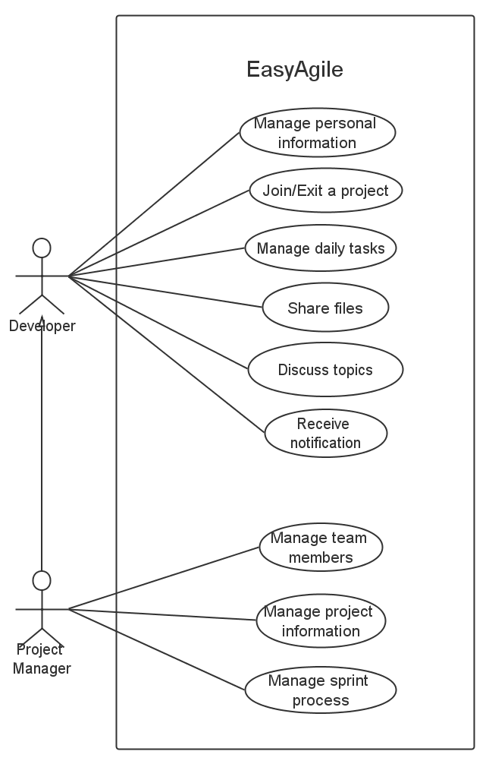

用例清单

表格 4-1 用例清单
用例编号 | 用例名称 | 主要模块 | 简要描述
EA_UCD01 | 注册 | 用户模块 | 用例主要功能是实现新用户的注册，起始于用户的注册
EA_UCD02 | 登录 | 用户模块 | 用例主要功能是实现注册用户的登录，起始于用户的登录
EA_UCD03 | 注销 | 用户模块 | 用例主要功能是实现已登录用户的注销，起始于用户的注销
EA_UCD04 | 修改个人信息 | 用户模块 | 用例主要功能是实现注册用户基本信息的修改
EA_UCD05 | 找回密码 | 用户模块 | 用例主要功能是实现注册用户的密码找回
EA_UCD06 | 接收PM发出的邀请 | 项目模块 | 用例主要功能是实现PM邀请新成员加入项目组
EA_UCD07 | 接受邀请加入项目组 | 项目模块 | 用例主要功能是实现被邀请者接受邀请从来加入一个新的项目组
EA_UCD08 | 拒绝加入项目组 | 项目模块 | 用例主要功能是实现被邀请者拒绝加入项目组
EA_UCD09 | 退出项目组 | 项目模块 | 用例主要功能是实现用户主动退出一个项目组
EA_UCD10 | 浏览当前任务列表 | 项目模块 | 用例主要功能是实现注册用户浏览当前拥有的任务
EA_UCD11 | 查看任务详细信息 | 项目模块 | 用例主要功能是实现任务详细信息的查看
EA_UCD12 | 上传文件至文件共享区 | 文件仓库模块 | 用例主要功能是实现注册用户上传文件至共享区以供项目组成员共享
EA_UCD13 | 从文件共享区下载文件 | 文件仓库模块 | 用例主要功能是实现注册用户从共享文件区下载自己需要的文件
EA_UCD14 | 发起话题 | 讨论模块 | 用例主要功能是实现注册用户的话题发起
EA_UCD15 | 评论话题 | 讨论模块 | 用例主要功能是实现注册用户对话题发表评论
EA_UCD16 | 回复话题评论 | 讨论模块 | 用例主要功能是实现注册用户对评论的回复
EA_UCD17 | 接收消息通知 | 消息模块 | 用例主要功能是实现用户接收系统消息
EA_UCD18 | 邀请新成员 | 项目模块 | 用例主要功能是实现PM创建项目后邀请项目成员，或是现有成员邀请其它新成员
EA_UCD19 | 移除现有的成员 | 项目模块 | 用例主要功能是实现PM移除现有成员
EA_UCD20 | 授权部分成员为项目管理员 | 项目模块 | 用例主要功能是实现PM授予部分普通用户更高的权利，从而更有利于项目管理
EA_UCD21 | 新建一个项目 | 项目模块 | 用例主要功能是实现新项目的建立
EA_UCD22 | 删除一个项目 | 项目模块 | 用例主要功能是实现PM对某个项目的删除
EA_UCD23 | 归档一个项目 | 项目模块 | 用例主要功能是实现PM对某个项目的归档
EA_UCD24 | 完成项目的需求列表 | 项目模块 | 用例主要功能是实现PM对项目需求列表的完善
EA_UCD25 | 制定发布计划 | 项目模块 | 用例主要功能是实现PM结合日历以及需求列表制定一个大概的发布计划
EA_UCD26 | 启动一个迭代 | 项目模块 | 用例主要功能是PM启动一个迭代
EA_UCD27 | 关闭一个迭代 | 项目模块 | 用例主要功能是PM关闭到期的迭代
EA_UCD28 | 创建sprint backlog | 项目模块 | 用例主要功能是实现PM创建迭代中的任务列表，即sprint backlog
EA_UCD29 | 生成任务列表 | 项目模块 | 用例主要功能是实现一个迭代中任务列表的生成
EA_UCD30 | 指派任务 | 项目模块 | 用例主要功能是实现PM将未被认领的任务指派给合适的用户
EA_UCD31 | 认领/接受任务 | 项目模块 | 用例主要功能是实现注册用户的任务领取，用户主动请求任务算作认领任务，用户被强制指派任务后，可以接受任务
EA_UCD32 | 更新任务状态 | 项目模块 | 用例主要功能是实现注册用户任务完成度的更新
EA_UCD33 | 上报问题 | 项目模块 | 用例主要功能是实现注册用户上报开发过程中遇到的技术等方面的问题
EA_UCD34 | 查看燃尽图和甘特图 | 项目模块 | 用例主要功能是实现注册用户查看项目的燃尽图和甘特图
EA_UCD35 | 确认任务状态是否被及时且准确地更新 | 项目模块 | 用例主要功能是实现PM对团队成员开发进度的管理和监督

逻辑视图

系统分层结构
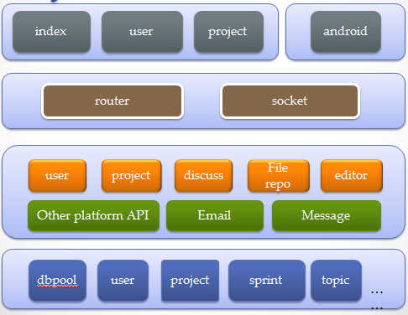
图 6-2 系统技术架构图
- 展示层，主要是一些html页面，负责与用户交互。安卓app也属于展示层。
- 连接层，router负责接收展示层发来的请求信息，数据请求或者操作请求，调用逻辑层的方法，来实现用户的操作。Socket负责及时通知浏览器端，那些数据已经更新，从而浏览器端可以实时获取更新。
- 逻辑层，对于数据操作以及业务逻辑的封装
- 数据层，负责数据库的链接，以及数据模型的定义

分层结构实现方式

展示层
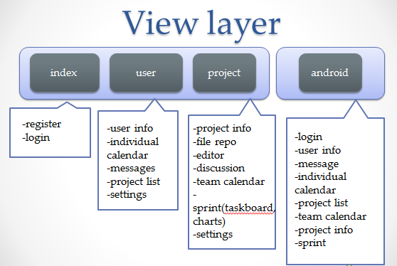
展示层功能设计
展示层与连接层之间通过REST+Ajax的方式进行获取数据，发出请求等操作。通过socket+Ajax的方式实时获取数据的更新。

Index页面组
- 登录功能：用户使用email+password方式或者其他平台账号的方式进行登录
- 注册功能：用户通过email+password方式或者其他平台账号的方式进行注册
- 密码找回：用户通过邮箱找回密码
- 信息展示功能：展示我们软件的功能

User页面组
- 展示用户信息
- 修改用户信息
- 展示用户参与的project
- 展示用户所有的task
- 展示用户的时间安排
- 展示用户收到的站内信息

Project页面组
- 展示项目信息
- 修改项目信息
- 查看文件仓库
- 上传文件到仓库
- 下载文件
- 文件编辑
- 发起讨论
- 评价讨论
- 项目设置
- 团队管理
- 项目进度管理
- 任务分配
- 进度计划
- 需求管理
- 发布设置
- 项目进度查看

Android app
- 登录功能：用户使用email+password方式或者其他平台账号的方式进行登录
- 展示用户信息
- 修改用户信息
- 展示用户参与的project
- 展示用户所有的task
- 展示用户的时间安排
- 允许用户自主安排时间
- 展示settings
- 修改settings
- 展示用户收到的站内信息
- 展示项目信息
- 修改项目信息
- 项目进度管理
- 项目进度查看

连接层
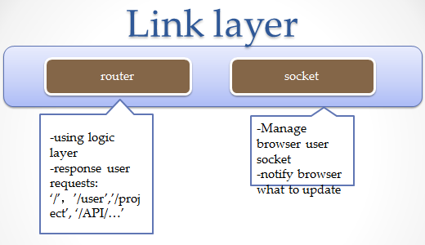
连接层功能设计

Router 模块
- 用户登录
- 数据请求
- 操作请求

Socket 模块
- 管理浏览器链接
- 对单个user发送信息
- 对所有项目成员发送信息

逻辑层
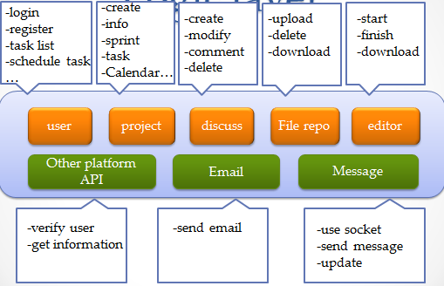
逻辑层功能设计

User模块
- 用户登录
- 用户注册
- 用户的任务信息
- 用户项目信息

User dfd0
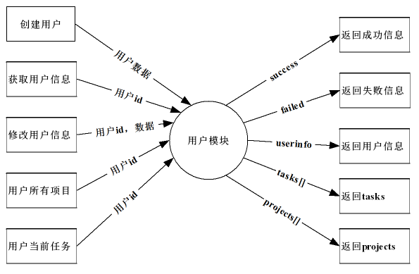

User dfd1
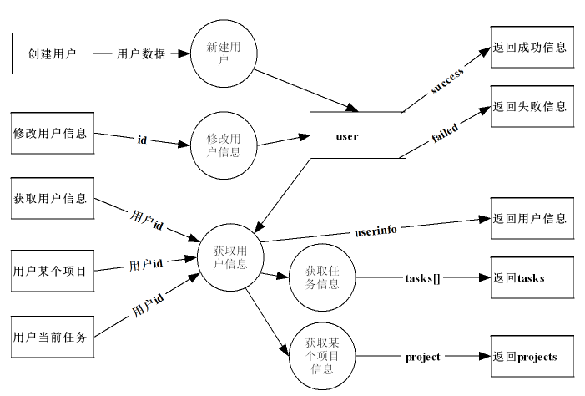

Project模块
- 新建项目
- 删除项目
- 结束项目
- 项目信息
- 团队成员管理
- 需求管理

Discuss模块
- 新建讨论
- 修改讨论
- 删除讨论
- 评论

fileRepo模块
- 上传下载删除

editor模块
- 编辑

otherPlatform模块
- 验证用户
- 获取用户信息

email模块
- 发送邮件

message 模块
- 给用户发送消息
- 给浏览器发送更新信息息
- 给项目组发送实时更新信息

数据层
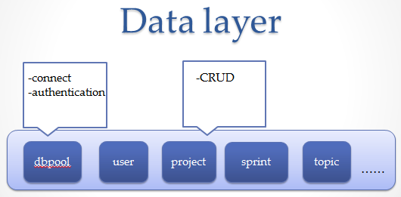
数据层功能设计

Dbpool模块
- 数据库连接
- 验证身份信息

接口设计

连接层router接口
Operation | URI | HTTP method |  | description
主页 | / | Get |  | Return html
用户页 | /user | Get |  | Return html
项目页 | /project | Get |  | Return html
登录 | /login | Post |  | Store userid, sessionid
注册 | /reg | Post |  | Need correct user info
获取用户信息 | /API/u/:id | Get |  | Return json user info
修改用户信息 | /API/u/:id | Put |  | Need relative info
新建项目 | /API/p | Post |  | Need correct project info
获取项目信息 | /API/p/:id | Get |  | Return json project info
修改项目信息 | /API/p/:id | Put |  | Need relative info
邀请团队成员 | /API/p/m/:pid | post
移除团队成员 | /API/p/m/:pid/:mid | Delete
设置管理员权限 | /API/p/ma/:pid/:mid | Put
移除管理员权限 | /API/p/ma/:pid/:mid | Delete
获取需求列表 | /API/p/r/:pid | Get
添加一个需求 | /API/p/r/:pid | Post
修改一个需求 | /API/p/r/:pid/:rid | Put
删除一个需求 | /API/p/r/:pid/:rid | delete
获取用户当前的任务信息 | /API/u/t/:uid/:tid | Get | User task
获取所有未读消息 | /API/u/m/:uid/:mid | Get | User message
标记消息为已读 | /API/u/m/:uid/:mid | Put
上传文件 | /API/p/f/:pid/ | Post
下载文件 | /API/p/f/:pid/:fid | Get | Project file
删除文件 | /API/p/f/:pid/:fid | Delete
编辑一个文件 | /API/p/e/:pid/:fid | Get | Project Editor
获取项目所有的讨论 | /API/p/d/:pid/ | Get | Projest discuss
发布一个讨论 | /API/p/d/:pid/ | Post
删除一个讨论 | /API/p/d/:pid/:did | delete
评价一个讨论 | /API/p/d/c/:pid/:did | post
新建sprint | /API/p/s/:pid/ | Post
获取sprint信息 | /API/p/s/:pid/:sid | Get | Project Sprint
修改sprint信息 | /API/p/s/:pid/:sid | Put
获取所有tasks | /API/p/s/t/:pid/:sid | Get | Sprint tasks
获取某个task | /API/p/s/t/:pid/:sid/:tid | Get | One task

连接层socket接口
Method | Parameter | Return | Description
SendToUser | UserIDd:int, message:string | Void | Send message to a user
SendToProjectMember | projectID:int, whatToUpdate:string | Void | Send project update info

逻辑层user接口
Method | Parameter | Return | Description
Login | name : string,  password: string,  callback : function(err, result) | Void | If success, err is null, result is userid, else err is not null.
Register | Name : string, password : string…  callback : function(err, result) | Void | New a user in database
Tasklist | Userid : int,  callback : function(err, result) | Void | Get all user tasks, return result in json format
scheduleTask | userid : int, taskid:id, change:json  Callback : function(err, result) | Void | User schedult task
getUserInfo | Userid:int | userInfo
serUserInfo | Userid:int, userinfo: Userinfo  Callback : function(err, result) | Void

逻辑层project接口
Method | Parameter | Return | Description
Login | name : string,  password: string,  callback : function(err, result) | Void | If success, err is null, result is userid, else err is not null.
Register | Name : string, password : string…  callback : function(err, result) | Void | New a user in database
Tasklist | Userid : int,  callback : function(err, result) | Void | Get all user tasks, return result in json format
scheduleTask | userid : int, taskid:id, change:json  Callback : function(err, result) | Void | User schedult task
getUserInfo | Userid:int | userInfo
serUserInfo | Userid:int, userinfo: Userinfo  Callback : function(err, result) | Void

逻辑层discuss接口
Method | Parameter | Return | Description
Login | name : string,  password: string,  callback : function(err, result) | Void | If success, err is null, result is userid, else err is not null.
Register | Name : string, password : string…  callback : function(err, result) | Void | New a user in database
Tasklist | Userid : int,  callback : function(err, result) | Void | Get all user tasks, return result in json format
scheduleTask | userid : int, taskid:id, change:json  Callback : function(err, result) | Void | User schedult task
getUserInfo | Userid:int | userInfo
serUserInfo | Userid:int, userinfo: Userinfo  Callback : function(err, result) | Void

部署视图
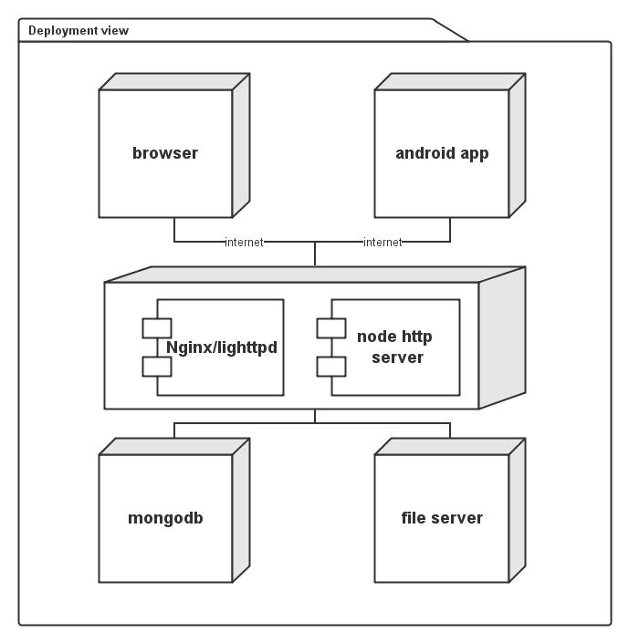
系统是c/s,b/s混合型系统，浏览器与安卓客户端都可以通过网络连接服务器。因为使用nodejs，所以服务器需要通过一个反向代理服务器来进行端口的监听，否则一个服务器只能运行一个服务实例。服务端通过本地的或者专门的mongodb和file server来进行数据与文件的存储。

数据库设计

ERD
数据逻辑关系如下
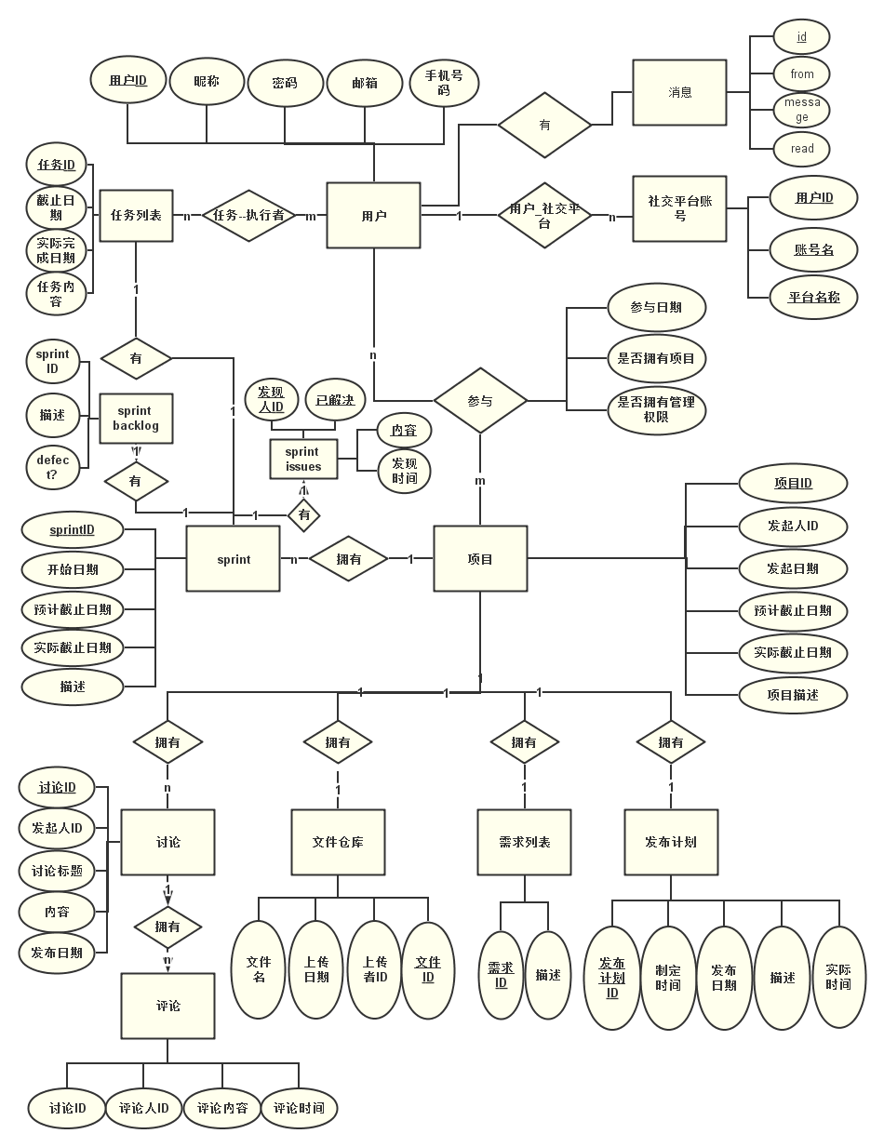

数据库的选择
因为服务端采用nodejs，所以使用mongodb较为合适。虽然noSQL会带来一些冗余和设计的不方便，但是会有性能的提升，而且现在有关nodejs与mysql的材料较少，所以数据库选择mongodb。
Mongodb采用文档存储方式，默认文档大小上限为16M。没有join操作，没有外键，但是可以通过reference to document来实现外键的功能。因为没有join操作，所以一对一的关系就要把一个放到另一个文档里；一对多的关系就要把多的一方变为一个数组存放在一的一方；而多对多的关系较为复杂，通常可以采用做两个文档，其中一个存有另一个的reference 数组；还可以两个文档都存有对方的reference数组；有时为了性能，还可以在一方存储另一方的某些属性以及reference 所组成的数组

Schemas

Document structure
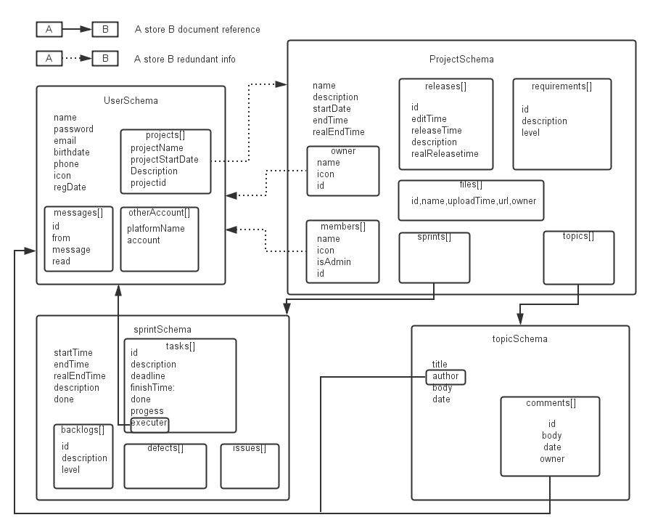
- 因为releases，requirements，files和project是多对一的关系，而且不会特别影响一个文档的大小，所以直接作为数组加入projects
- Topic与proejct也是多对一的关系，但因为topic可能会非常大，如果放在project里会很快大于16M，所以单独拿出来，只在project存储reference to topic documents数组
- 同理sprint也要单独拿出来，在project里面存reference to sprint documents数组
- 对于user和project之间的多对多关系，因为查询的频率会远大于修改，所以在这里使用冗余的方法。把user info 冗余存在project是可行的，假设一个人一年做十个项目，50年也才做500个，就算一个人参与了500个项目，当他修改个人信息，也只需要修改500次，假设一次修改1ms，不到0.5秒即可完成。而且大多数人的项目只是两位数的数量级。而查询的次数，每次获取项目信息都需要获取团队成员，每天的次数是1000的数量级，如果团队成员很多大于100，每次查询加起来会浪费很多时间，所以相比较之下，采用冗余的方法较好。
- 如果再做优化就是为查询较多的项加入索引，但是我认为索引是一项锦上添花的工作，项目后期分析数据的查询再加入较好，如果早期加入，可能会因为分析不够，带来的性能损失可能大于性能的提升。

User schema
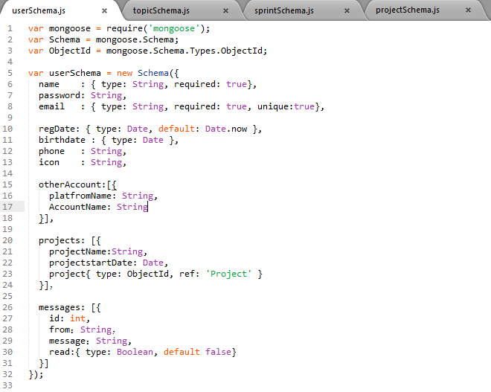

Project schema
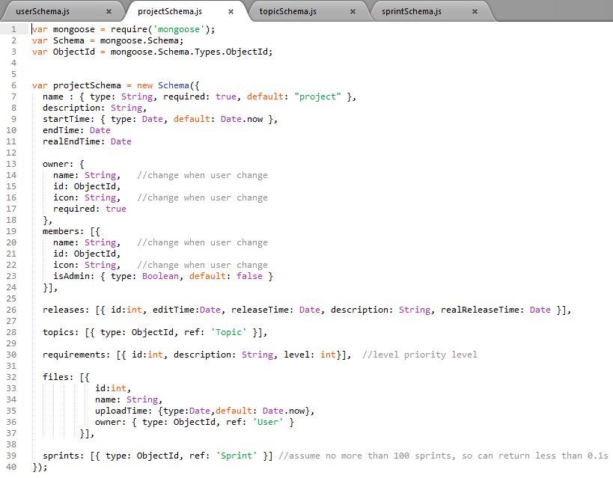

Topic schema
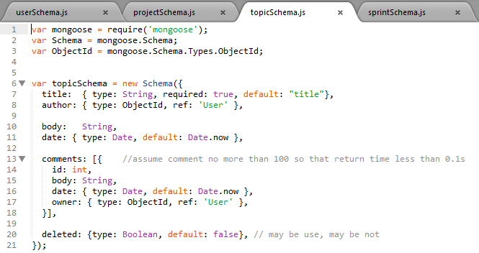

Sprint schema
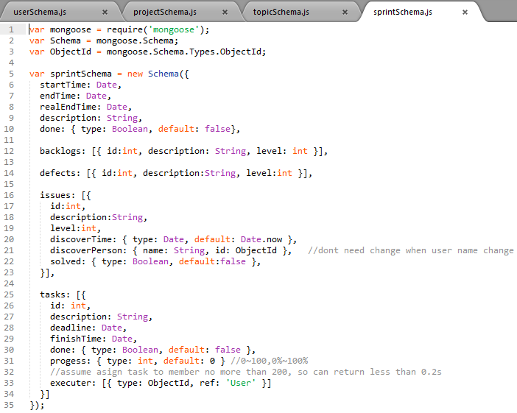

系统出错处理

出错信息
因为服务器端主要以REST+Ajax的方式与前端进行数据的交流。所以，当服务器端出现一些异常，会以json的方式返回给前端出错信息。基本格式如下：
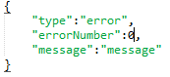
如果有其他的信息需要加入，则加入即可。
出错信息列举如下：
errorNumber | Message | 说明
0 | Not login | 用户未登录
1 | Not permission | 操作不属于自己的数据，没有权限
2 | Not admin | 没有管理员权限
3 | Not find | 没有对应的数据
4 | Db Error | 数据库连接错误
5 | Server Error | 服务器未知错误

补救措施
数据库文件损坏
数据库文件损坏，导致服务器端无法连接到数据库文件，导致无法分析用户订单。此时应修复数据库文件。
网络连接断开
客户端提示用户连接也断开，请检查网络连接。连接恢复后，回话应该可以继续进行。
服务器死机，停电等突发状况
管理员应在平时工作中负责备份服务器端重要数据。并在服务器停电时及时发布信息，实时更新服务器故障处理情况。

系统维护设计
项目设计实施人员要切实负起维护工作，重视用户反馈的使用信息，改正软件的缺陷，并尽快推出更新版本的软件消除缺陷。同时，使用方更要配备对本系统有详细的了解，对于一般的功能性问题，能够及时的给出解决方案的系统维护人员，以保证系统的正常运行。同时，维护人员也应定时备份系统重要数据，防止意外停电或系统损坏造成重大损失。

附录-用例图
  - 基于web的敏捷项目团队系统总用例图概览

  - 用户个人管理模块
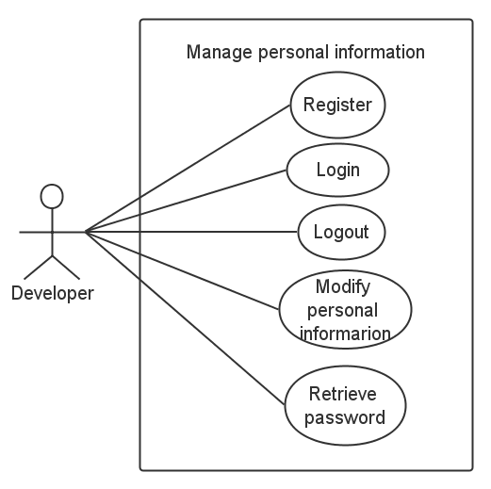

  - 加入/退出项目组模块
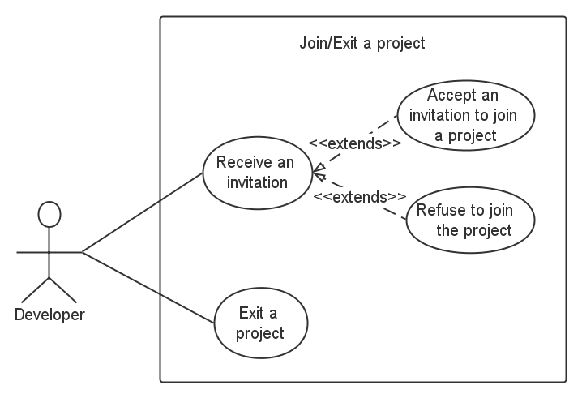

  - 管理个人任务模块
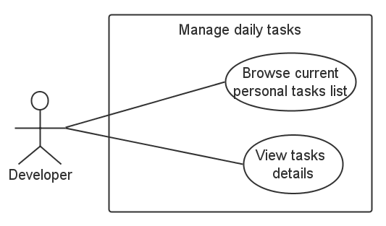

  - 文件共享模块
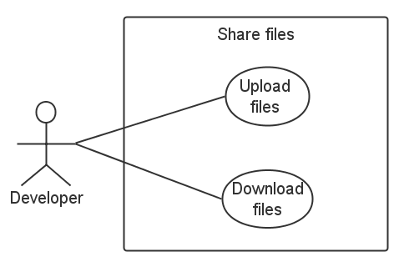

  - 话题讨论模块
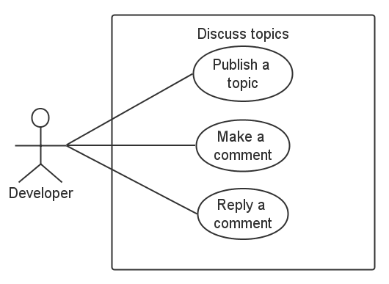

  - 接收消息通知
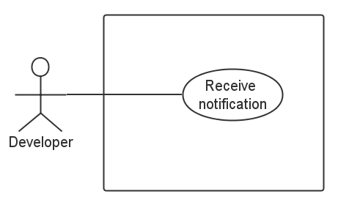

  - 团队成员管理模块
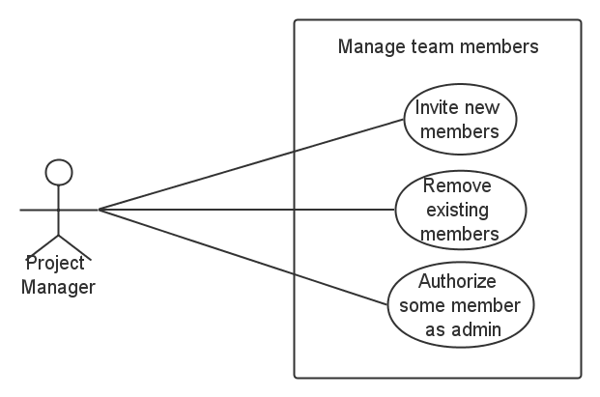

  - 项目基本信息管理模块

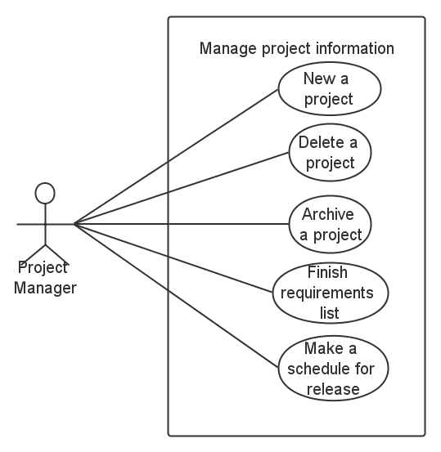

  - 迭代过程管理模块

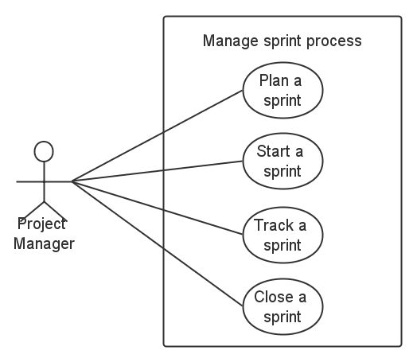

  - 迭代计划模块
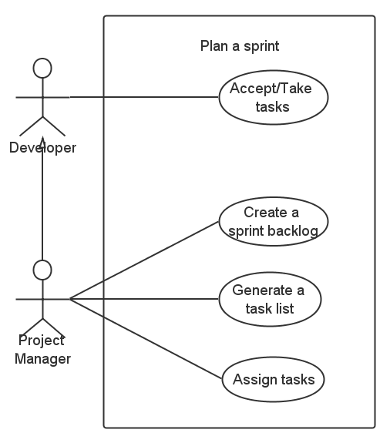

  - 迭代追踪模块
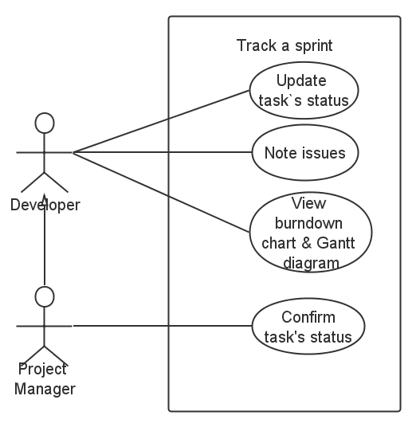

附录-ERD

  - 系统ERD

附录-活动图

  - 新建项目活动图
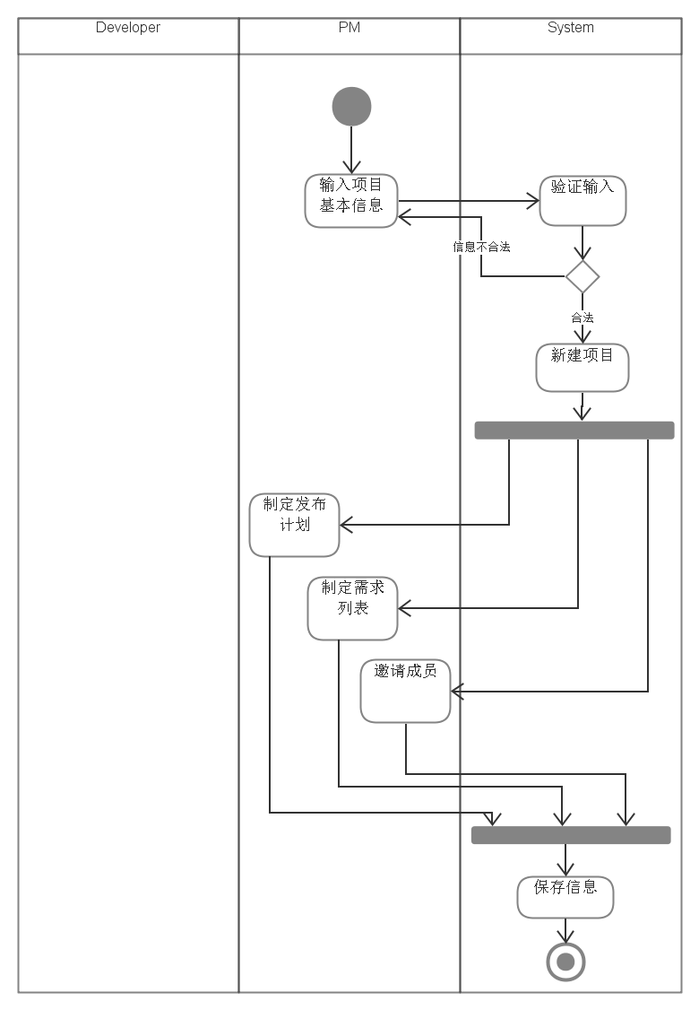

  - 邀请团队成员活动图
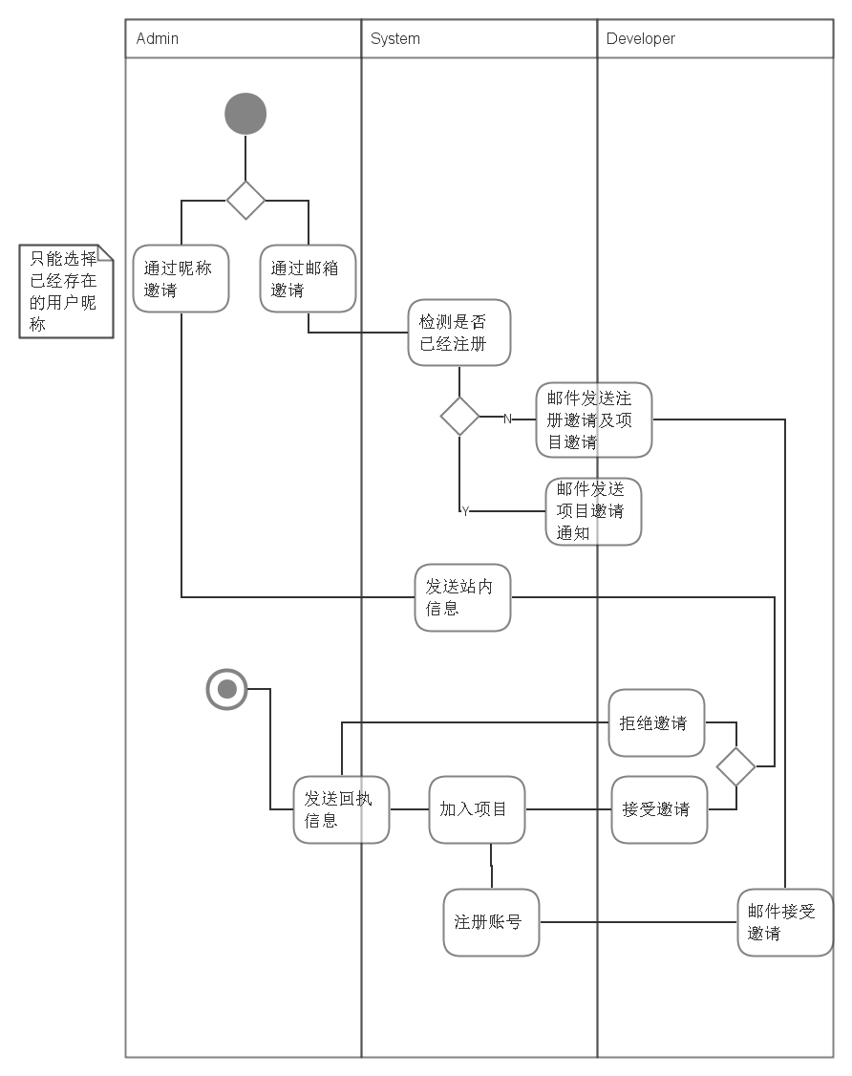

  - 管理sprint活动图
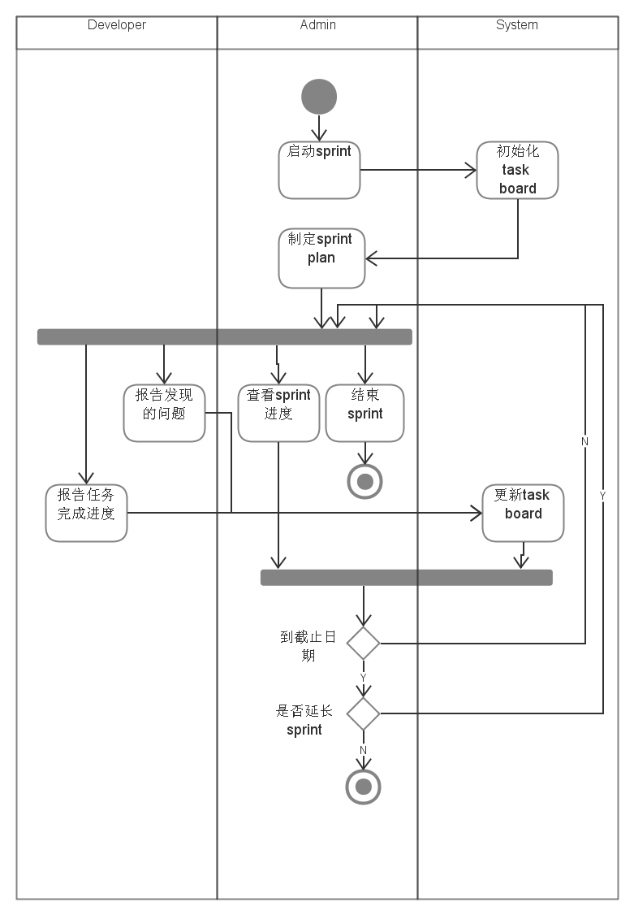

  - 计划sprint活动图
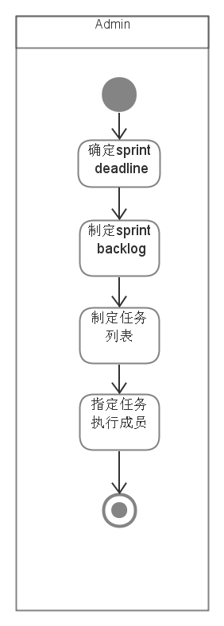

附基于web的敏捷项目团队协作系统的相关词汇表

术语 | 定义
用户 | 在没有特殊的修饰词修饰的情况下，用户一般指已注册的使用该网站的个人；新用户指的是未注册的潜在使用者
PM | 拥有最高权限的特殊用户，特殊权限包括查看所有项目成员的信息，以及编写需求列表和sprint backlog，指派任务给其他成员，移除现有的成员等
项目管理员 | 项目指的是用户在系统中自己创建的项目，这里的项目管理员指的是整个项目中各个子系统的负责人，类似于部门经理
归档项目 | 被归档的项目可以是未完成而且不需要继续完成的，也可以是已经完成的，归档后不能再对项目信息进行任何形式的编辑，只允许查看
assigned to | sprint backlog中任务的执行者、认领者或是完成者
priority | sprint backlog中任务的优先级，拟用1-10的数字来表示，数字越大，优先级越高
time estimated | sprint backlog中任务的估时，将会由团队在线下通过扑克牌游戏得出，单位是“人时”，表示一个人完成该任务需要花费的小时数

